Weissenseer Holz-System-Bau GmbH
Innovative Bauprojekte

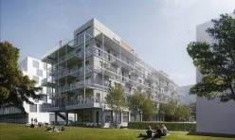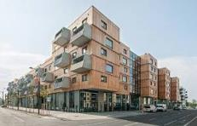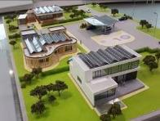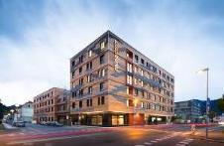

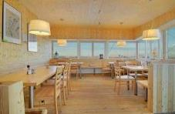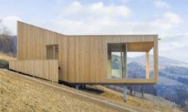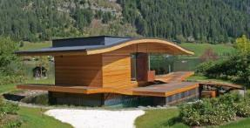

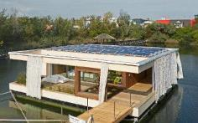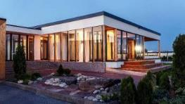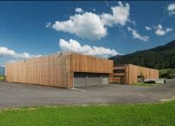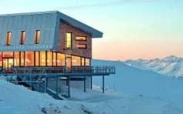

Kurz zum Unternehmen 3
Aktuelle Großprojekte 4
Rif | ULSZ-Studierendenwohnheim | Salzburg 4
Erweiterung des Traditionshotels | Klagenfurt 4
Landhausstraße 19 | Berlin | DE 4
KUD210 - Erweiterung eines Wohn- und Geschäftshauses | Berlin | DE 5
JZR19 – Wohngebäude mit 5 Obergeschoßen | Strausberg | DE 5
Energieautarke Gebäude in der Energy City | Astana | Kasachstan 6
Fertiggestellte Großprojekte – Österreich 7
Wohnanlage Gleis 21 | Wien 7
Villa Lago - Luxus Appartements | Pörtschach am Wörthersee 7
B.R.O.T - Partizipatives Wohnen | Pressbaum 8
Österreichs größte Gebäudehülle aus Holz - Seestadt Aspern | Wien 8
Caritas | Wien 9
Bildungszentrum | Trebesing 9
Copa Cagrana | Wien 10
Studentenwohnheim Mineroom | Leoben 10
Pavillon für das Klinikum Klagenfurt 11
Tanzschule Schwebach | Wien 11
Kulturzentrum Kultbox | Mörtschach 11
Bewegtes Wohlfühlen | Weissenseerhof See SPA | Weissensee 12
Cafe Corso - Neues Wohnen am Wörthersee | Pörtschach 12
Sanierung Volksschule | St. Leonhard 13
Das Gipfelhaus | Dobratsch 13
Funktionelle Halle mit attraktivem Verkaufsraum | Leeb, St Andrä am Zicksee 13
Kindergarten | Weissensee 14
Weissenseer KFDW - Kompakteste Fabrik der Welt | Greifenburg 14
Wohnhausanlage Stammersdorf | Wien 15
Fertiggestellte Großprojekte - außerhalb Österreichs 15
2 Wohnhäuser in der Müllerstraße – Oase inmitten der Großstadt | Berlin | DE 15
Micro Apartments mww67 | Berlin | DE 16
THE GREEN HOUSE for next generation | Mühlenstraße | Berlin | DE 16
Living all inclusive – Stromstraße | Berlin | DE 16
Hadlow College | London | England 17
Hotel Riu Plaza | Berlin | DE 18
Innovative Projekte im Bereich Einfamilienhaus 18
Das Kuhwiesenhanghaus 18
autarc homes – Das Schwimmhaus 19
LISI – Das Weltmeisterhaus 19
heutemorgen – Das Generationenhaus 20

Stand: Jänner 2020

Kurz zum Unternehmen

Die Firma Weissenseer Holz-System-Bau GmbH (WHSB) mit Sitz in Greifenburg (Kärnten) ist eines der weltmarktführenden Unternehmen in der Fertigung von energieeffizienten Gebäudehüllen in Holzbauweise sowie Passivhäusern. Das innovative, mittelständische Unternehmen, gegründet vom Großvater des heutigen geschäftsführenden Gesellschafters Christof Weissenseer, beschäftigt sich seit rund 100 Jahren mit dem Thema der ökologischen Bauweisen. Das über Generationen übermittelte fundierte Wissen um das Wunder Holz, sowie Forschung und Entwicklung im Bereich modernster Umwelttechnologien sind mit ausschlaggebend für diesen Erfolg. Die Kernkompetenz des Unternehmens ist die Passivhausherstellung und umfasst die Bereiche Einfamilienhäuser, Wohn- und Bürobauten, Sanierung, Industriebauten und die weltweit einzigartige “Weissenseer Compact Building-Factory”.

Mitarbeiter: Derzeit stehen 45 Personen hinter dem Erfolg der Weissenseer Holz- System-Bau GmbH. Die Firma stützt sich zudem auf ein Netzwerk von Kooperationspartnern in Österreich und Europa.

Produktion: 90.000 m² Gebäudehüllen, entspricht ca. 70 individuelle Einfamilienhäuser pro Jahr im Einschichtbetrieb.

Pressekontakt: Katharina Hofer-Schillen | +43 0650 4356705 | info@schillen-friends.com

Aktuelle Großprojekte

Rif | ULSZ-Studierendenwohnheim | Salzburg
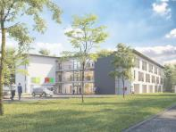
Auf rund 2.000 m² Wohnnutzfläche entstehen auf dem Areal des Universitäts- und Landessportzentrum Salzburg/Rif 66 neue Studentenzimmer in Holzbauweise. | Bauherr: „die salzburg“ | Visualisierung: Architekten Mayer + Seidl

Erweiterung des Traditionshotels | Klagenfurt
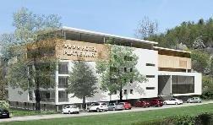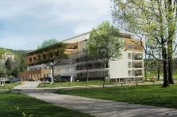
Wohlfühlen bei jedem Wetter im familiär geführten Traditionshotel. 2019/2020 wird das Hotel Plattenwirt direkt neben dem Wörthersee erweitert. Die Aufstockung durch vier neue Geschoße erfolgt in wenigen Monaten und ist nur durch vorgefertigte Holzbauweise (Montagebau) möglich. Ab April 2020 sind die neuen Zimmer beziehbar. | Architektur: 3KANT Architekten | Architekturbüro HEIGLAUER

Landhausstraße 19 | Berlin | DE
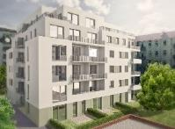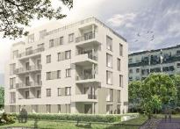
Bei dem Gebäude in Berlin-Wilmersdorf handelt es sich um ein unterkellertes, mehrgeschossiges Wohnhaus. Alle Wohnungen verfügen je nach Lage und Grundriss der Wohnung über Balkone, Loggien oder Terrassen. | Visualisierung: Keintzel Architekten

KUD210 - Erweiterung eines Wohn- und Geschäftshauses | Berlin | DE
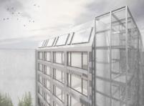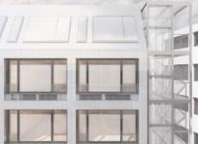
Bei dem Objekt Kurfürstendamm 210 handelt es sich um ein Geschäftshaus aus den späten 60er-Jahren mit einem 8-geschossigen Vorderhaus und einer dreigeschossigen Garage im rückwärtigen Hofbereich.
Der geplante Erweiterungsbau setzt sich oberirdisch aus acht Geschossen sowie einem Untergeschoss zusammen und wird an Stelle der abzubrechenden Garage im rückwärtigen Hofbereich errichtet.| Architektur & Visualisierung: Schmitt von Holst Architekten GbR

JZR19 – Wohngebäude mit 5 Obergeschoßen | Strausberg | DE
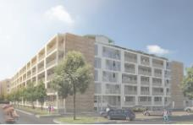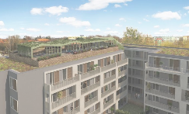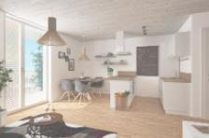
Das Projekt in der Gemeinde Strausberg (Hauptstadtregion Berlin-Brandenburg) mit cirka 5.561 m² Wohnfläche unterteilt sich in 5 Geschoße in Holzbau mit gesamt 80 Wohnungen und einer Tiefgarage, welche 66 Stellplätze bietet. Die Mietfläche der 2-4 Zimmer Wohnungen beträgt im Durchschnitt 69 m². Alle Wohnungen im modernen Gebäude verfügen über großzügige Balkone/Terrassen, welche fast überall über die gesamte Wohnungslänge reichen. Die Grundrisse sind sehr effizient und zeitgemäß. Einzigartig in Strausberg ist die Dachterrasse am Nordflügel, welche mittels Aufzug erreichbar ist und für alle Bewohner zur Verfügung steht. Ein weiteres Highlight im umweltfreundlichen Holzbau sind die Decken der Wohnungen in Sichtholzqualität, welche weiß lasiert werden und für ein angenehmes Raumklima sorgen. Das Projekt liegt direkt beim S-Bahnhof Strausberg Stadt und ist somit optimal an den öffentlichen Verkehr angebunden. Der Straussee in unmittelbarer Nähe (600 m) steht als Naherholungsgebiet zur Verfügung. Ebenso schnell ist man im historischen Stadtkern, der zum Bummeln einlädt. | Initiator: C&P Immobilien AG | Architektur: TAFKAOO Architects | Foto: Visualisierung by ht-vis
- die Einbindung von jungen Unternehmen, Urban Farming und Co-Working-Spaces in das Gesamtkonzept
- Car-Sharing und E-Tankstelle.
Entwurf, Planung & Foto: SIEBENECK Architekturkollektiv | www.siebeneck.berlin

Energieautarke Gebäude in der Energy City | Astana | Kasachstan
Aktuell:
Gerade wurde das vierte energieautarke Gebäude in der „Energy City“ fertiggestellt - eine Wohnsiedlung aus Passivhäusern in der kasachischen Hauptstadt Astana. Bis 2020 werden dort 200 Einfamilienhäuser entstehen, die untereinander vernetzt sind und miteinander kommunizieren.

DANEXPO, so lautet der Projektname des ersten autarken Gebäudes in Kasachstan. Das Musterhaus ist eines der wichtigsten Pilotprojekte und gilt in den höchsten politischen Kreisen und in den ansässigen Medien als Maßstab für zukünftiges Bauen im gesamten postsowjetischen Raum. DANEXPO zeigt auf, dass man nicht nur die Energieversorgung, sondern damit einhergehend ganze Wohngebiete in Zukunft völlig neu konzipieren und erfolgreich umsetzen kann: Die Rede ist von „Energy City“, einem Konzept für eine energieautarke Wohnsiedlung aus über 200 Passivhäusern, die zwei Kilometer außerhalb des Expo-Geländes in Astana entstehen sollen. Dass dieses Projekt nicht reines Wunschdenken, sondern absolut realisierbar ist, bewies die Firma Weissenseer Holz-System-Bau GmbH aus Greifenburg (Kärnten), die neben dem europäischen und chinesischen Markt nun auch die postsowjetischen Länder mit Plusenergiehäusern und Know-how versorgt. | Foto: © Weissenseer

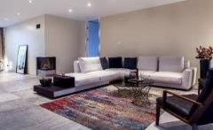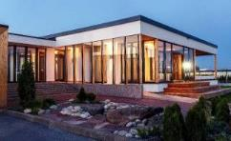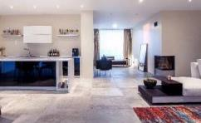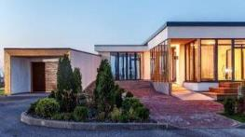
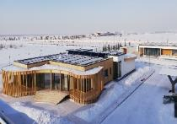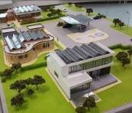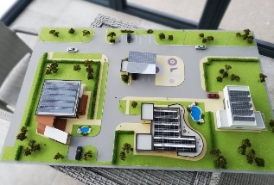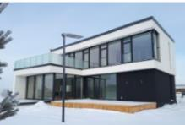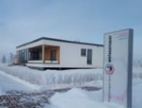

Fertiggestellte Großprojekte – Österreich

Wohnanlage Gleis 21 | Wien
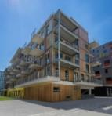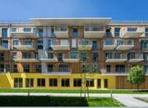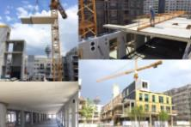
Beim Wohnprojekt Gleis 21 im 10. Wiener Bezirk bauten über 30 Familien ein ökologisches Vorzeige-Haus. Es gab schon bei der Entwurfsplanung eine intensive Zusammenarbeit zwischen der Baugruppe (Gleis 21), der gemeinnützigen Wohnbaugesellschaft (SCHWARZATAL), den Architekten (Einzueins) und Fachplanern sowie Weissenseer als GU. Dies bedeutet natürlich auch, dass von Beginn an die Kosten im Blickfeld geblieben sind. Aus diesem Grund wurde die anfänglich angedachte Stahlkonstruktion für die flexible Balkonanordnung durch die „weltweit erste Holzbetonverbunddecke mit einem Betonrandbalken (Pressungsproblematik der horizontalen Hölzer entfällt) und auskragender Balkonplatte“ (mit Isokorb) in Gemeinschaftsarbeit mit MMK und WEISSENSEER entwickelt.

Die Grundidee war jene, dass nur die Außenwände und die Mittelzone die statischen Aufgaben übernehmen und sämtliche Wohnungstrennwände der durchgesteckten Wohnungen flexibel angeordnet werden müssen, da die einzelnen Bauherren der Baugruppe am Beginn der Planungsarbeiten noch nicht feststanden. Es wurden Schallschutzprüfungen durchgeführt, um ohne Abhängedecke die Stöße der Wohnungstrenndecke unabhängig von den Wohnungstrenndecken ausführen zu können. Die Mittelzone wurde aus Kostengründen und brandschutztechnischen Vereinfachungen der Versorgungsschächte aus Stahlbetonfertigteilen ausgeführt, lediglich für die Randwohnungen wurde hochleistungsfähiges Buchenbrettschichtholz für die Stützen und Unterzüge gewählt. Die Erschließung über den Laubengang wurde ebenfalls aus Stahlbetonfertigteilen hergestellt um der Bauordnung im Bezug auf Brandschutz gerecht zu werden.
Zusammengefasst ist die Leistung des Holzbauunternehmens insofern hervorzuheben, da die Materialwahl aus der Sicht der Leistungsfähigkeit der einzelnen Baustoffe getroffen wurde und somit eine Kombination von Riegelbau, Brettsperrholzplatten, Holzbetonverbunddecken, Betonfertigteilen sowie Stahlteilen gewählt wurde! Einzig der Gedanke der nachhaltigen, ökologischen und ökonomischen „MONTAGEBAUSTELLE“ wurde konsequent verfolgt. | Architektur: einzueins | Foto: Purple & Frey GmbH

Villa Lago - Luxus Appartements | Pörtschach am Wörthersee
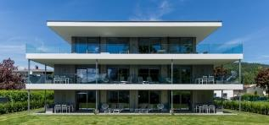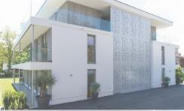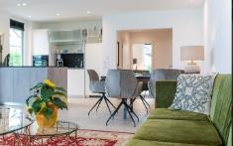
Im Herzen von Pörtschach am Wörthersee, unweit der Hotels mit klingenden Namen und in Gehdistanz zum See, hat das Unternehmerehepaar Wienerroither ein Apartmenthaus mit dem nicht weniger klingenden Namen Villa Lago errichtet. 4 Wohnungen mit je 96m² Wohnnutzfläche in EG und OG sowie ein Penthouse mit 129m² sind ab Juni 2019 bezugsbereit. Die Apartments verfügen über großzügige offene Terrassen bez. Balkone von Osten über Süden nach Westen. Der Eingangsbereich mit aufwendig gestalteten Stahlplatten verleiht auch der Nordansicht ein attraktives, künstlerisches Design. Hinter den Stahlplatten verbirgt sich der Lift und das Treppenhaus, das die Wohnungen erschließt. Den Süden dominiert Glas in Form großer Fensterlösungen und schlanker Balkongeländer.

Herausfordernd war die Bauzeit, musste das Apartmenthaus doch wegen der in Tourismuszentren geltenden Bausperre im Sommer in den Monaten Oktober bis Mai schlüsselfertig errichtet werden. Hier konnte der Holzbau seine unschlagbaren Vorteile ausspielen. Mit vorgefertigten Holzriegelwände und ausgeklügelter Logistik stand der Rohbau in wenigen Wochen und verschaffte so der Haustechnik und dem Innenausbau das benötigte Zeitfenster.

Auf die Bewohner wartet das sprichwörtlich angenehme Raumklima, für Pörtschach ist das Apartmenthaus Villa Lago schon jetzt eine neue Attraktion und für den Kärntner Holzbau einmal mehr der Beweis, dass der mehrgeschossige Wohnbau in Holz auch eine außergewöhnliche Architektur umsetzen kann. | Architektur: Architekt DI Berndt Mack | Foto: Kaerntenphoto Assam

B.R.O.T - Partizipatives Wohnen | Pressbaum
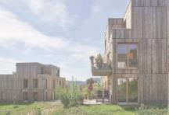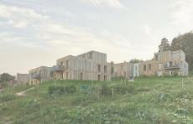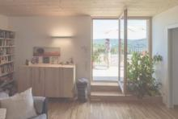
2017 errichtete Weissenseer einen Siedlungsverband der Baugruppensiedlung B.R.O.T. Pressbaum (Begegnen/Reden/Offensein/Teilen), bestehend aus 11 Wohnhäusern. Die Wohnhäuser sind in offener und gekuppelter Bauweise angeordnet. Die Baugruppe B.R.O.T definiert sich über den Zusammenschluss einer Gruppe von Menschen, die in einer gemeinschaftlichen Wohnform mit starkem sozialen Aspekt leben wollen und als Baugemeinschaft auftreten. Die Planung der Wohnhäuser basiert auf einem partizipativen Ansatz, bei dem die zukünftigen BewohnerInnen in den Planungsprozess integriert wurden. | Architektur: nonconform | Foto: Kurt Hörbst

Österreichs größte Gebäudehülle aus Holz - Seestadt Aspern | Wien
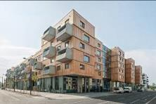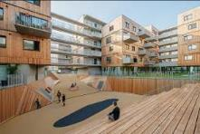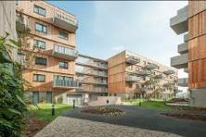
Im 22. Wiener Bezirk wurde 2014 eine Wohnhausanlage mit 213 Wohnungen und 8 Geschäften in 7 Bauteilen mit 4 bis 7 oberirdischen Geschossen errichtet. Der Innenhof als halböffentliche Zone ist das Herz der Anlage, die an die Fußgängerzone angebunden ist. Terrassen in Flügelform und Wiesenhügel bilden eine organische Landschaft. Sie ragen in die Hofmitte und beleben sie. Die aktive Zone der Wohnsiedlung ist Begegnungsraum und Jugendspielplatz. Holzobjekte werden frei verteilt, bilden Flächen zum Anlehnen, Klettern und auch Liege- bzw. Nutzflächen.
Das Fassadenbild wird durch auskragende Fertigteilloggien und -balkone strukturiert, ein freies Fassadenspiel entsteht. Die Fassadengliederung wird punktuell als Bodenmarkierung weitergeführt, verdichtet sich in den Eingangsbereichen und gliedert die Geschäftszone mit Straßenmöbeln wie Bänken, Leuchten, Radständer, Steh-Bars und Gastgärten. Das Betonskelett ermöglicht eine dauerhafte Flexibilität der Grundrisse, Fassade und Holzbauteile lieferte Weissenseer. Architektur: Berger + Parkkinen Architekten mit Querkraft Architekten | Foto: Hertha Hurnaus, Projekt: D12 / Berger + Parkkinen & Querkraft

Genießerhotel Die Forelle | Weissensee
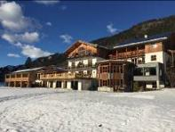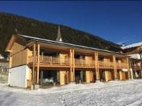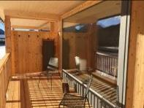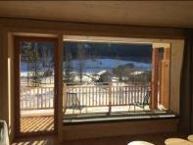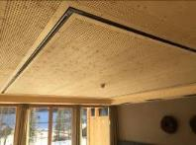
Ursprünglich, in Form stolzer meterhoher Fichten und Lärchen, konnte es sich jahrzehntelang über den Ausblick auf den Weissensee freuen. Verarbeitet zu Hackschnitzeln und purer Energie bahnt sich die Wärme jetzt gemächlich ihren Weg. Hinein in alle Zimmer, begrüßt von den gemütlichen Naturholzmöbeln. Hinein ins aussichtsreiche Restaurant, mit Blick auf das Ufer. Hinein in die Vollholzsauna und den nach Zirbe duftenden Ruheraum. Holz dominiert in der Forelle. So wurde auch die 2017 in Angriff genommene Erweiterung des Hotels durch einen Suitentrakt in Holz geplant und von Weissenseer realisiert. | Foto: Weissenseer

Caritas | Wien
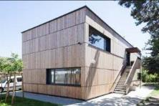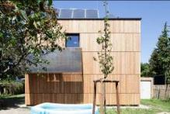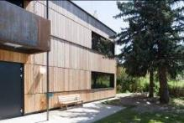
Auf einem Grundstück in Wien errichtete die Caritas ein neues Gebäude mit einer Nutzfläche von rund 300 m² für sozial beeinträchtigte Personen. Erdgeschoss und Obergeschoss beinhalten je eine Wohngemeinschaft mit 7 Zimmern und Gemeinschaftsräumen für Wohnen und Essen. Das Erdgeschoss mit seinem Haupteingang im Westen des Gebäudes ist barrierefrei ausgeführt, das Obergeschoss wird durch eine Außentreppe erschlossen und stellt eine separate Wohneinheit dar. Das Haus mit Flachdach wurde in einer Riegelkonstruktion mit einer sichtbaren Holzdecke realisiert. Wandaufbau und Fenster mit 3-Scheiben-Verglasung gewährleisten Niedrigenergiehausstandard in Weissenseer-Qualität. | Foto: Stefan Rasinger

Bildungszentrum | Trebesing
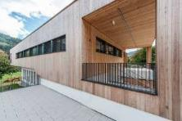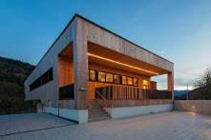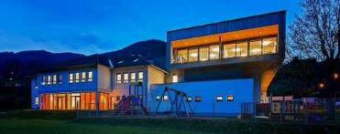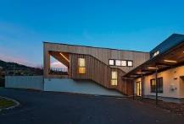
Im Zuge der Sanierung eines bestehenden Gebäudes, in dem Volksschule und Kindergarten untergebracht sind, realisierte die Gemeinde Trebesing in Kärnten auch einen Zubau für das neue Bildungszentrum. Über dem Turnsaal plante der beauftragte Architekt ein modernes Gebäude in Holz mit viel Glas und großzügiger Terrasse. Die Zimmermannsarbeiten vergab die Gemeinde an Weissenseer, die Realisierung erfolgte mit Massivholzplatten in Kreuzlagenverleimung und einer Außenfassade in Lärche. | Architektur: Architekt Dipl.-Ing. Egbert Laggner | Foto: Nina Hader ° Photographie (nicht kostenfrei verwendbar)

Copa Cagrana | Wien
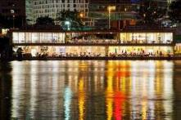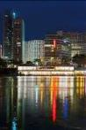
Das neue Gestaltungskonzept für die Copa Cagrana wurde aus zwei maßgeblichen Gesichtspunkten heraus entwickelt. Die bestehenden Strukturen sollen im Sinne der Nachhaltigkeit möglichst weiter genutzt werden, neu geordnet und mit einem durchgängigen Erscheinungsbild. Gleichzeitig soll die Uferzone in Zukunft verstärkt mit der Natur, sprich den Hochwasserphasen der Donau, genutzt werden. Zu erwartende Überflutungen werden bewusst in das Konzept integriert und stellen damit keinen negativen Einfluss mehr dar, sondern werden als Element des besonderen Standortes mitgedacht. Die Holz-Fassade umhüllt das gesamte Gebäude einheitlich und betont den naturnahen Charakter. Die Elemente lassen sich bei Bedarf leicht austauschen. So kann die Fassade nach einer Überflutung im unteren Bereich leicht erneuert werden für eine dauerhaft attraktive Optik und lange Haltbarkeit. Auch der umgebende Freiraum wird übersichtlicher und einheitlicher gestaltet zugunsten bester Sicherheit und Aufenthaltsqualität. In der Uferböschung neben der Stiege erweitern terrassenartige Sitzstufen aus Holz den Freiraum. Der Pavillon umfasst zwei Ebenen, von denen die obere Ebene auf der Wasserseite auskragt. Der untere Bauteil besteht aus dreiseitig angeordneten massiven Stahlbeton Umfassungswänden und einer aufgelagerten Stahlbetondecke. Im Bereich der offenen Gebäudeflanke wird die Decke durch entsprechende Stützen getragen. | Architektur: GERNER GERNER PLUS. | Foto: Rupert Steiner

Studentenwohnheim Mineroom | Leoben
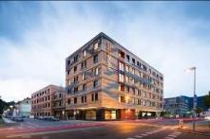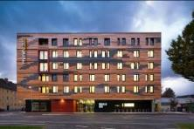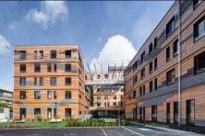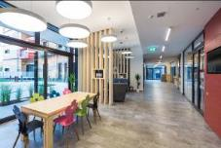
Leoben beherbergt mit der Montanuniversität als einzige Nicht-Landeshauptstadt eine Universität von Weltruf mit über 4.000 Studierenden von allen Kontinenten. Das Wohnheim soll für 200 internationale Studierende während ihrer Zeit in Leoben ein zeitgemäßes Zuhause sein. Der enge Bezug der Region und der Universität zur Natur und ihren Ressourcen soll sich im Gebäude widerspiegeln. Auch Zitate aus dem Bergbau, mit dem die Stadt und die die Universität seit Generationen verbunden sind, sollen sich im Gebäude wiederfinden. Inspiriert von der Lebendigkeit und dem Farbenspiel des Erzgesteins werden die formal klaren Baukörper mit einer plastischen, mehrfärbigen Holzschalung verkleidet. Die Stulpschalung, die immer wieder aus der glatten unbehandelten Lärchenholzschalung hervorbricht, zieht sich aderförmig über das Gebäude. Stollen führen als unregelmäßig breite Gänge durchs Gebäude, durchbrechen immer wieder die Gebäudehaut und öffnen sich in Form von allgemein genutzten Stuben und WG-Gemeinschaftsräumen nach außen. Dadurch werden alle Gang- und Stiegenflächen natürlich belichtet. | Architektur: aap.architekten | Foto: J.Konstantinov

Auszeichnungen:
European Solar Prize 2019 | Green & Blue Building Award 2018 | Solarpreis 2018 |
FIABCI Prix dÉxcellence Austria 2018 | Holzbaupreis Steiermark 2017

Pavillon für das Klinikum Klagenfurt
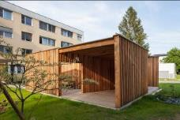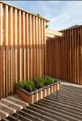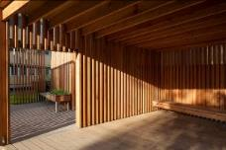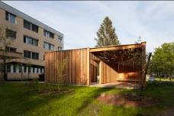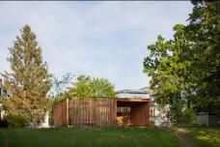
Die Palliativstation im Klinikum Klagenfurt erhielt 2015 einen Gartenpavillon, in dem Patienten noch einmal der Natur nahe sein können. Ausgeführt in sägerauer Lärche riecht es im Pavillon nach Harz und ätherischen Ölen. Natur pur! Hier zu sein beruhigt, lässt die Patienten für kurze Zeit abschalten von ihren Schmerzen, ihre Ängste vergessen - und Ruhe finden. Initiiert, geplant und gebaut wurde dieser Pavillon von Studenten der FH Kärnten in Spittal/Drau. Weissenseer ist stolz darauf, einen bescheidenen Beitrag zum Gelingen des Projektes geleistet zu haben. | Foto: © Gerhard Maurer

Auszeichnungen:
Holzbaupreis Kärnten 2017

Tanzschule Schwebach | Wien
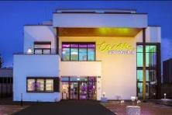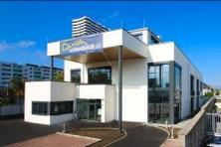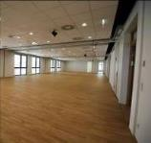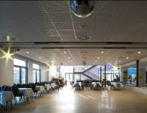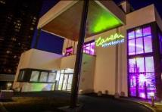
Tanzend übers Parkett schweben | Ursprünglich als Massivbau geplant, wurde die Tanzschule Schwebach schlussendlich in vorgefertigter Holz-Leichtbauweise errichtet. Neben der wesentlich kürzeren Bauzeit sprachen vor allem das natürliche Raumklima und der Nutzerkomfort für die Variante in Holz. In puncto Brandschutz, Akustik und Schallschutz galt es dabei höchste Anforderungen zu erfüllen. Neben der Tanzschule im Erd- und Obergeschoß beherbergt das dreigeschossige Gebäude auch zwei Wohneinheiten im Dachgeschoß. Die tragenden Außenwände sind als Holzriegelkonstruktion, alle Zwischendecken sowie die oberste Geschoßdecke in Holzmassivbauweise gefertigt. Mit der fortschrittlichen Holzbauweise von Weissenseer im Niedrigenergiestandard wollen Bauherr und Planer auch ein Zeichen für ökologisches Bauen und einen schonenden Umgang mit Baustoffressourcen setzen. Foto: © Tanzschule Schwebach (wenn technisch schwer umsetzbar, kann das © auch weggelassen werden)

Kulturzentrum Kultbox | Mörtschach
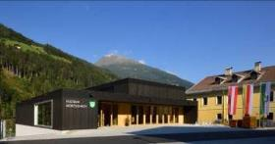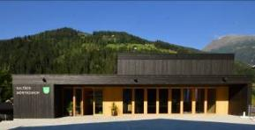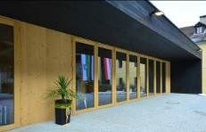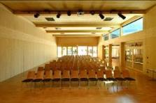
Mit ihrem neuen Kulturzentrum hat Mörtschach nicht nur einen neuen Veranstaltungssaal erhalten, sie beherbergen auch den Gewinner des Holzbaupreises Kärnten 2015. Die Kultbox bietet einen modernen Gegenpol zum gegenüber liegenden Schmutzerhaus, dem ältesten Gebäude der Gemeinde. Die Fassade aus Weißtanne wurde dunkel gegerbt. Als Kontrast dazu ist der Innenraum mit hellem, heimischem Fichten- und Tannenholz sowie weißen Wänden gestaltet. Die großen Fenster lassen Ausblicke in die Weite des Tales, auf die umliegende Berglandschaft sowie zur Ortsmitte zu. Der moderne Bau – schlicht und aus Holz – bietet 250 Personen Platz und verändert ein Dorf nachhaltig. | Foto: Fritz Klaura

Bewegtes Wohlfühlen | Weissenseerhof See SPA | Weissensee
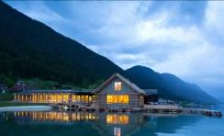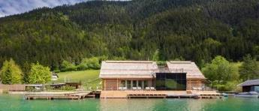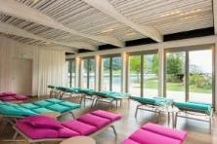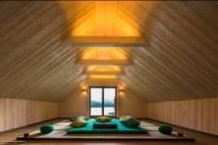
Als modernen Pfahlbau auf Lärchenholzpiloten bis 15 m Tiefe und mit zwei Gebäudekörpern konzipierten die Architekten die Spa-Anlage des Biohotels Weissenseerhof. Im Landbereich als Holzskelettbau mit begrüntem Dach, im Seebereich als rein konstruktiver Holzriegelbau in Fertigteilbauweise ausgeführt entstand ein Sauna- und Badehaus mit einer Gesamtnutzfläche von 680 m² und Holzterrassen von 480 m². Das Gebäude ist in Nord-Süd-Orientierung mit Blickbeziehung zu Hotelanlage und See ausgerichtet. Das Oberflächen- und Farbkonzept sieht vor, Holz im Innen- und Außenbereich sichtbar und erlebbar zu machen. Entsprechend verwendete Weissenseer – als Generalunternehmer beauftragt – Lärche und Fichte aus heimischen Wäldern in teils sägerauer, teils gebürsteter Oberfläche. Holzfenster und Holzterrassentüren wurden mit einer Nurglasfassade kombiniert, die Dachdeckung erfolgte mit Lärchenholzschindeln. Für den Ganzjahresbetrieb ausgelegt bietet das Spa seit 2013 Platz für 50 – 55 Personen mit entsprechenden Liege- und Ruheplätzen. | Foto: © Barbara Zapfl | www.weissenseerhof.at

Cafe Corso - Neues Wohnen am Wörthersee | Pörtschach
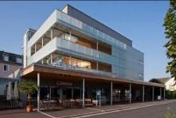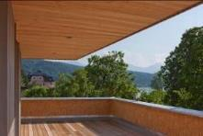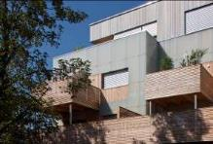
In den 1960er Jahren baute die Eigentümerfamilie das ursprüngliche Schmuckgeschäft in das prominente Café Corso um, das seither die Hauptstraße von Pörtschach am Wörthersee prägt. Nach einem halben Jahrhundert wurde das erdgeschossige Gebäude von Weissenseer energieeffizient saniert und um drei Geschoße erweitert. In der Aufstockung finden fünf neue Wohnungen Platz. Die Gewerbeflächen konnten dadurch langfristig gesichert, der Gebäudewert deutlich gesteigert werden. | Foto: Arch+More/blende16

Sanierung Volksschule | St. Leonhard
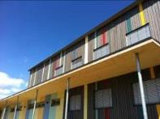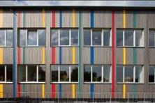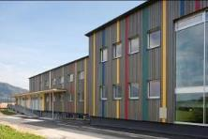
Die Gemeinde Arnoldstein erteilte die Baubewilligung zur umfassenden thermischen Sanierung der Volksschule St. Leonhard mit dem Ziel, Passivhaus-Standard zu erreichen. Neben Umbauarbeiten im Gebäude gehörten dazu die Erneuerung des Daches und die Einhüllung des gesamten Gebäudes mit einer vorgesetzten Fassade mit rund 30 cm Dämmstärke. Das Ergebnis ist dokumentiert im Endbericht an den Klima- und Energiefonds des Bundes und weist eine Reduktion der jährlichen Energiekosten von T€ 23 vor der Sanierung auf T€ 2,1 nach der Sanierung, also um mehr als 90% aus. Und die Kinder fühlen sich wohl und lernen leichter bei Raumtemperaturen von 24°C und idealen CO₂ Werten. | Foto: Arch+More/blende16 www.archmore.cc

Das Gipfelhaus | Dobratsch
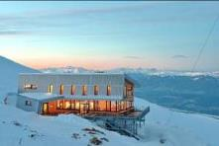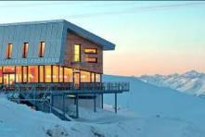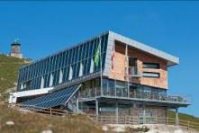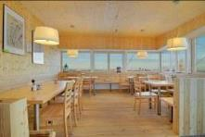
Das erstmals bereits 1810 erbaute Schutzhaus ist im Besitz der Sektion Villach des ÖAV. Am 10. Juli 2010 erfolgte der Spatenstich für einen Neubau. Er wurde in Passivhausbauweise geplant, also hochgedämmt gegen thermische Verluste. Über die großflächig geplante Südfassade kann die passive und aktive Sonnenenergie optimal genutzt werden. Alle Abwässer werden über eine Bio-Kläranlage aufbereitet. Seit 21. Dezember 2010 ist das ehemalige Ludwig-Walter-Haus, nunmehr als Dobratsch-Gipfelhaus, wieder in Betrieb. Die mit Respekt und Bedacht gewählte, und schon beim Sendeturm angewandte Kreisform setzt sich als bewusster menschlicher Eingriff in der alles beherrschenden Landschaft ab. Die Formverwandtschaft von Turm und Schutzhaus war dem Architekten Dietmar Kladen wichtig, um das bauliche Ensemble (Turm – Kirche – Schutzhaus) durch Kontinuität zu beruhigen und zu festigen. Errichtet wurde das Haus von Weissenseer mit allen Attributen, die man von einem Schutzhaus erwartet. Ein verlässlicher Ort der Zuflucht, ein Ort mit innerer Wärme, der Schutz bei Wind und Wetter und haptische Behaglichkeit bietet. | Foto: Transform Architekten | Fotografie Hipp

Funktionelle Halle mit attraktivem Verkaufsraum | Leeb, St Andrä am Zicksee
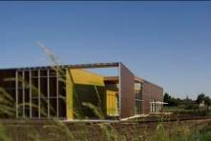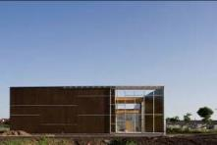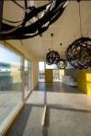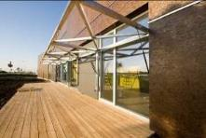
Arbeit und Genuss zu verbinden, die Natur in das tägliche Leben einzubinden waren die Ziele für das „Projekt Obstbau“ der Familie. Das Bauvorhaben besteht aus einem Wirtschaftsgebäude mit Verkaufsraum und Nebenraum. Die Verarbeitungshalle wurde in Holzrahmenkonstruktion so ausgelegt, dass die Raumtemperatur auch ohne Heizung nicht unter 15°C sinkt. Durch ebenerdige Fensterflächen und Oberlichter wird die Halle nicht nur belichtet und natürlich belüftet, sondern auch die erforderliche Sichtverbindung zum Außenraum hergestellt. Verkauf und Nebenräume sind im Passivhausstandard ausgeführt. Ein konstruktiver Sonnenschutz verhindert eine sommerliche Überhitzung. Die Belichtung erfolgt im Verkaufsraum großflächig von West und Nord, im Büro und Mitarbeiterraum über ein Fensterband in der Südfassade. Geplant von Architects Collective ZT, ausgeführt von Weissenseer bietet Obstbau Leeb dort heute gesunde Produkte aus einer natürlichen Region für deren Einwohner und die zahlreichen Touristen an. | Architektur: ARCHITECTS COLLECTIVE | Foto: wolfgang thaler photography

Kindergarten | Weissensee
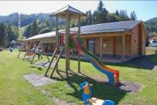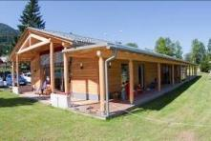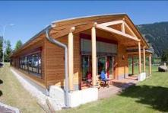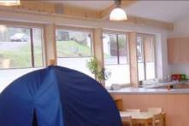
Als ebenerdigen Bau mit großzügigen Fensterlösungen plante das Architekturbüro Ronacher den Kindergarten der Gemeinde Weissensee. Der Verzicht auf eine Zwischendecke bringt eine Raumhöhe von bis zu 3,90 m. Auf 235 m² in einer Ebene erhielten die Kinder 2 große Räume, verwendbar als Spiel- oder Ruheraum, sanitäre Einrichtungen, Garderoben und Küche. Behagliche Wärme liefert eine Wärmepumpe mit Erdkollektoren. Als Generalunternehmer wurde Weissenseer damit betraut, das Beste für die Kleinsten auf die Beine zu stellen. | Foto: Weissenseer

Weissenseer KFDW - Kompakteste Fabrik der Welt | Greifenburg
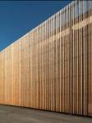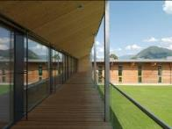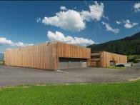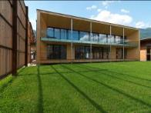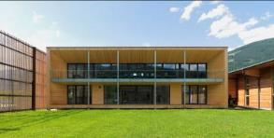
In der „kompaktesten Fabrik der Welt“ produziert Weissenseer hochqualitative Gebäudehüllen, deren Kompaktheit und Geschlossenheit den wichtigsten Teil eines Passivhauses ausmachen. Genau diese Kompaktheit der Anlage steht aber auch als Synonym für gemeinsames Arbeiten und den sorgsamen Umgang mit Grund, Boden, Landschaft und Umwelt.
Die Produktionshalle hat eine Nord-Süd-Orientierung und erfüllt Passivhausniveau. Die Energieversorgung zur Beheizung der Halle erfolgt durch die Aktivierung der Bodenplatte, die vollflächig mit Fußbodenheizung belegt wurde. Die Energie stammt aus der Abwärme von zwei Druckluftkompressoren und der Produktionsmaschinen.
Das zweigeschossige quadratische Bürogebäude mit innenliegendem Atrium sitzt leicht versetzt innerhalb des U-förmigen Baukörpers der Produktionshalle und bietet rund 35 Mitarbeitern Platz. Über ein zylinderförmiges Oberlicht mit seitlicher Verglasung gelangt Tageslicht und Sonne in das Innere des Gebäudes. Die Erschließung der Büros im Obergeschoß erfolgt über eine offene Galerie, welche gleichzeitig als Besprechungsbereich multifunktionell genutzt werden kann.
Das gesamte Gebäude ist als Passivhaus in fast reiner Holzbauweise konzipiert und umfasst eine Produktionshalle mit 2.675 m², Lagerhallen im Ausmaß von 1.050 m² und 915 m² Bürofläche über 2 Geschosse. | Foto: Weissenseer

Wohnhausanlage Stammersdorf | Wien
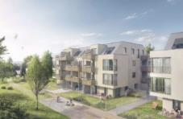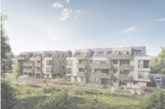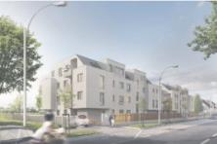
In Wien Stammersdorf entstand eine Wohnhausanlage in Holzbauweise mit 45 Wohneinheiten in 2 Blöcken auf 3 Ebenen und einem ausgebauten Dachgeschoss. Beide Baukörper verfügen über ein gemeinsames Kellergeschoss mit 25 Autoabstellplätzen und den Kellerräumen für alle Wohnparteien.
Weissenseer war als Generalunternehmer mit Ausnahme der Baumeisterarbeiten beauftragt, steuerte neben den Holzbauarbeiten auch Haustechnik und Innenausbau bei und sorgte dafür, dass das Bauvorhaben plangemäß abgeschlossen wurde. | Foto: VI-Engineers

Fertiggestellte Großprojekte - außerhalb Österreichs

2 Wohnhäuser in der Müllerstraße – Oase inmitten der Großstadt | Berlin | DE
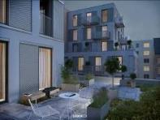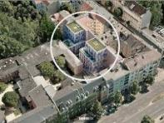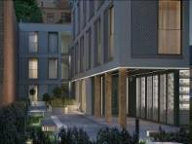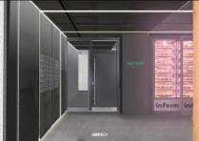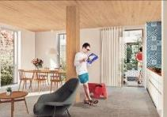
Wie errichtet man 2 Wohnhäuser mit 6 bzw. 7 Geschossen ohne Zufahrtsmöglichkeit für Kran und LKW? Vor dieser Aufgabenstellung stand Weissenseer bei der Errichtung zweier Wohngebäude in Mischbauweise aus Holz, Beton und Stahl in einer unzugänglichen Baulücke. Die Lösung: Man hebt einen Baukran mithilfe eines Autokrans über ein bestehendes Gebäude und holt sich alle Bauteile mit diesem Kran von außerhalb auf die Baustelle. Das innovative Konzept bezieht das bestehende Gebäude mit ein und umfasst
- eine Hofentsiegelung und -begrünung als Ausgleichsmaßnahme
- die Begrünung der Brandwände

Micro Apartments mww67 | Berlin | DE
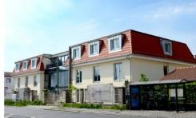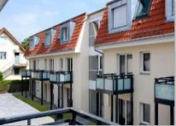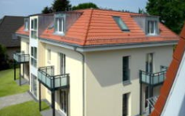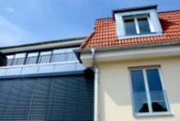
In Berlin/Heinersdorf wurde ein Wohnkomplex mit drei Häusern mit „Micro Apartments“ auf ca. 2400 m² Nutzfläche errichtet. Und „nomen est omen“: Weissenseer Deutschland wurde als Generalunternehmer mit der Ausführung betraut.
2018 sind auf einem ehemaligen Autohandelsplatz 3 Einzelhäuser, die sich um einen Innenhof gruppieren, entstanden. 67 Studentenwohnungen in Einzel- und Zwei-Zimmer-Apartments zwischen 22 und 37 m², teilweise behindertengerecht oder für Alleinerzieher mit Kind ausgestattet, bieten angehenden Akademikern Platz. | Foto: Weissenseer

THE GREEN HOUSE for next generation | Mühlenstraße | Berlin | DE
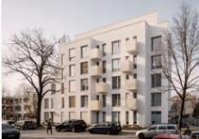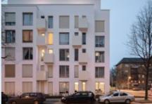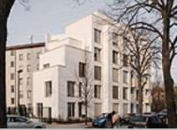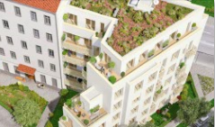
Berlin-Pankow: Wie nützt man eine Eckparzelle optimal aus? SEHW Architekten wussten eine Lösung und entwarfen ein Wohngebäude mit 5 Stockwerken und einem Penthouse - Weissenseer baute es in Holz. Den besonderen Pfiff erhielt das Gebäude durch das angebaute Townhouse über 3 Stockwerke – und auf die Bewohner der Eckwohnung wartet die Herausforderung, ein Wohnzimmer mit 61,10° Innenwinkel einzurichten. | Foto: Philipp Obkircher, Visualisierung: SEHW Architektur

Auszeichnung: Holzbaupreis Niederösterreich 2019

Living all inclusive – Stromstraße | Berlin | DE
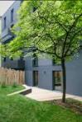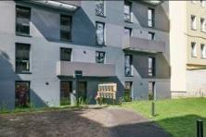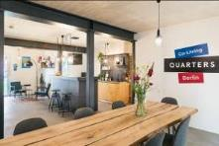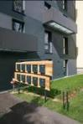
Berlin boomt! Serviced Apartments oder Shared-living-Modelle werden wie in jeder Metropole auch für die Hauptstadt der Start-Ups immer interessanter. Ein solches Gebäude wurde im Berliner Stadtteil Moabit realisiert. Es ist Wohnmaschine, Wohlfühlhaus, Nest, Community Hub ... Und es ist aus Holz!
Neues Arbeiten verlangt nach neuen Wohnkonzepten wie Shared-Living-Apartments. Der Neubau schafft Platz für insgesamt 50 Bewohner in 10 modernen Business-WGs. Das kompakte fünfstöckige Gebäude wird als Hofgebäude in einen typischen Berliner Block eingefügt. Es orientiert sich in Bautiefe und Kubatur an den angrenzenden Nachbargebäuden, hebt sich aber durch seine moderne Fassadengestaltung aus verschiedenen Putzfarben und Strukturen, bodentiefen Fenstern und je zwei Wohneinheiten verbindenden Balkonen von den Bestandsbauten ab. Die 10 Wohneinheiten bieten Lösungen, um ad hoc voll ausgestattet wohnen zu können. Wichtig ist dem digitalem Nomaden schneller Anschluss, nicht nur an das Datennetz, sondern auch sozial, daher kommen zu den privat genutzten und voll möblierten Räumen ebenfalls hochwertig ausgestattete gemeinschaftlich genutzte Flächen, die zur Kommunikation einladen und den Start in einer fremden Stadt erleichtern. Die privaten Räume sind vorrangig zum Schlafen und Arbeiten eingerichtet, während alle anderen Nutzungen in den Gemeinschaftsflächen stattfinden können.
Errichtet aus vorgefertigten Holz-Massiv-Elementen in Systembauweise von Weissenseer in einer Bauzeit von nur viereinhalb Monaten war es wirtschaftlich günstig und trägt auch dem Aspekt der Nachhaltigkeit Rechnung. Der Holzrohbau konnte sogar innerhalb von zwei Wochen fertig gestellt werden.
Auf die Plätze, fertig, wohnen! | Foto: Phillip Langenheim/Hejm © Medici Living Group

Auszeichnung: Nominierung beim Holzbaupreis Niederösterreich 2019

Hadlow College | London | England
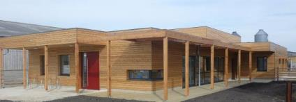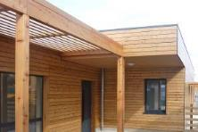
Nachhaltigkeit bleibt keine graue Theorie. Am Hadlow College werden seit Jahrzehnten Studenten in Land- und Forstwirtschaft ausgebildet. Nachhaltigkeit ist eine der Werte, die den Studenten vermittelt werden – bis 2009 allerdings in teils desolaten Räumen und eingebettet in einen laufenden Farmbetrieb. Für die Studenten sollten nun Unterrichtsräume geschaffen werden. Dazu wurde ein bestehendes Gebäude umgebaut und auf Passivhaus Standard gebracht. Die Architekten vertrauten auf österreichisches Holz und Know How – und beauftragten Weissenseer mit der Realisierung. | Bildrechte bei office@weissenseer.com anfragen

Hotel Riu Plaza | Berlin | DE
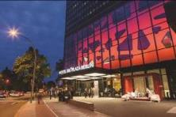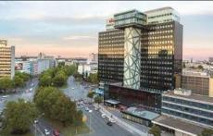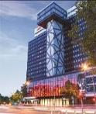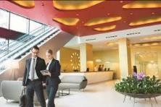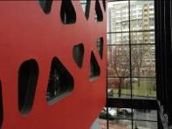
Das Hotel Riu Plaza Berlin ist ein wunderbares Stadthotel mitten im Zentrum der Metropole. Dieses Hotel in Berlin wurde speziell mit dem Ziel entworfen, den Gästen alles zu bieten, was einen perfekten Städtetrip ausmacht. Für Veranstaltungen und Geschäftsreisen stehen im Hotel 11 Konferenzräume zur Verfügung, die mit modernster Technologie ausgestattet sind. Ein eigenes Eventmanagement-Team unterstützt Tagungsveranstalter und kann bis zu 800 Personen betreuen. 2013 und 2014 entstand das Hotel durch den Umbau eines Bürogebäudes. Die extravagante Wand für die Konferenzräume lieferte Weissenseer, gefertigt aus massivem Holz. (kein © der Fotos notwendig – Fotos direkt vom Hotel erhalten)

Innovative Projekte im Bereich Einfamilienhaus

Das Kuhwiesenhanghaus
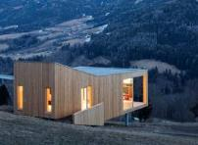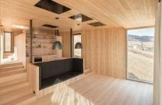

Ein Rückzugsort für zwei vielarbeitende Architekten und ein minimierter Eingriff in die Natur: Die Architekten von Morpho-Logic aus München haben ein Haus kreiert, das sich harmonisch in die Umgebung einfügt und viel Raum zur Einkehr schafft. Das Haus selbst ist ein Holzhaus, das formal zu einem Teil dem Hangverlauf folgt, sich dann davon löst und sich dem Tag entgegenstreckt. Verstärkt wird dieses Entgegenstrecken noch durch die Grundrissform, die sich konisch zum Tal hin weitet. Die Außenhaut besteht aus einer unbehandelten Lärchenholzschalung, die allmählich eine silbergraue Patina erhält, wodurch das Haus in Zukunft weniger wie ein Haus erscheinen wird, sondern sich – so das Ziel der Architekten – wie ein eigenwillig geformter Stadl sich in die ländliche Umgebung einfügt. Der Holzbau besteht aus vorgefertigten Elementen (Zellulosedämmung 28 cm, inklusive Außenschalung), wodurch die Bauzeit vor Ort erheblich verkürzt werden konnte. Das „Kuhwiesenhanghaus“ hat eine Nutzfläche von rund 70 Quadratmetern und steht auf Stahlträgern, geheizt wird mit Infrarot-Heizpaneelen an der Decke. | Architektur & Foto: MORPHO-LOGIC | Architektur + Stadtplanung München

Auszeichnung: Holzbaupreis Kärnten 2017 | Kategorie Einfamilienhaus

autarc homes – Das Schwimmhaus
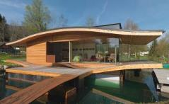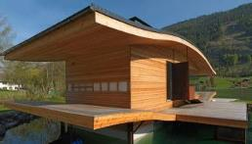
Mit „autarc homes“ soll ein nachhaltiger, energieeffizienter, umweltschonender und gleichzeitig leistbarer Wohnraum geschaffen werden. Da ein Passivhaus stark von der Sonne abhängig ist, wird bei diesem Projekt die Energiegewinnung über die Fenster optimiert – und zwar indem das Haus von morgens bis abends der Sonne nachgeführt wird.
Ein weltweites Novum ist der Schwimmkörper aus Holz mit wasserdichter Beschichtung und Dämmung, der sogar Passivhaus-Standard erreicht und als hochwertiger Wohnraum genutzt werden kann. Die Anwendungsmöglichkeiten des Schwimmkörpers sind vielseitig, sogar ein Einsatz als herkömmlicher Dichtkeller ist möglich. | Foto: Weissenseer

LISI – Das Weltmeisterhaus
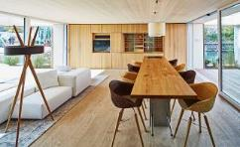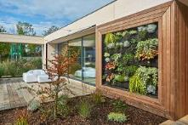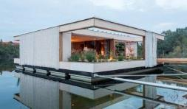
LISI ist Gewinner des internationalen Wettbewerbs Solar Decathlon 2013 und wurde in Kalifornien zum besten Solarhaus der Welt gekürt. LISI steht für „Living Inspired by Sustainable Innovation“ und ist das Haus der Zukunft. Dieses interdisziplinäre Projekt wurde von einem Team von 172 Beteiligten bestehend aus Studierenden, Professionisten und Firmen entwickelt und umgesetzt. Durch das Zusammenspiel von modularer Leichtbauweise, ökologischen Materialien und erneuerbarer Energie entsteht ein qualitativ hochwertiger, nachhaltiger Wohnraum, der sich an die verschiedenen Bedürfnisse der Nutzer und Standorte anpassen lässt. LISI bietet ein gesundes, komfortables und angenehmes Umfeld für seine Bewohner und erzeugt darüber hinaus genug Energie um den täglichen Bedarf der Bewohner zu decken. LISI besteht zu 96 Prozent aus Holz. Im Haus wurden 9 verschiedene lokale Holzarten eingesetzt. Unter dem Aspekt des bewussten Umgangs mit Rohstoffen ist das Haus so konzipiert, dass alle Bestandteile des Baumes verwendet werden: Massivholz für Konstruktion und Oberflächen, Rinde als Oberflächenmaterial im Innenraum bis hin zu Sägespäne für Möbel im Wohnraum.
Ein zentraler Wohnraum, der zur Gänze in die angrenzenden Innenhöfe nach Norden und Süden erweitert werden kann, macht LISI einzigartig. Die großen Schiebeverglasungen im Norden und Süden des Raumes verschwinden im geöffneten Zustand zur Gänze in der angrenzenden Wand. Auf einer vergleichsweise geringen Grundfläche von 64 Quadratmetern lässt sich der Wohnbereich auf die zweifache Größe nach außen ausdehnen.
LISI war ein Projekt der TU Wien in Zusammenarbeit mit FH Salzburg / Campus Kuchl, FH St.Pölten und dem Austrian Institute of Technology (AIT). Das Führungsteam bildeten Karin Stieldorf (Projektleitung, TU Wien), Andreas Claus Schnetzer und Gregor Pils, errichtet wurde LISI von Weissenseer. | Foto: poschner photography

heutemorgen – Das Generationenhaus
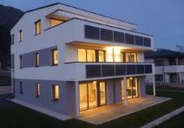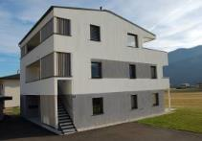
"Angefangen hat alles, weil ich ein Gebäude für Büros und Wohnungen errichten wollte. Dann bin ich auf das Konzept eines Hauses gestoßen, das sich an die Bedürfnisse der Bewohner anpasst", erklärt der Bauherr Johannes Rottenhofer. Konkret heißt das, dass die einzelnen Einheiten des Hauses mit wenig Aufwand innen verbunden und auch wieder getrennt werden können. Die Nassräume wie Küche und Bad können ausgetauscht werden und es gibt separate Eingänge, wenn nötig für jede Einheit. Ziel war es, dass die Aufteilung für jede Lebenssituation passt.

„Zuerst ist man zu zweit im Haus, dann mit den Kindern und wenn diese ausziehen bleiben die Eltern zurück und das Haus ist wieder zu groß", erklärt Rottenhofer. Basierend auf der Ursprungsidee von Johannes Kislinger, der dafür 2012 einen Architektur-Innovationspreis in London bekam, haben die beiden gemeinsam das Konzept "heutemorgen" entwickelt.
Zusätzlich zur Wandelbarkeit bietet dieses Haus auch eine energieeffiziente Lösung für die Zukunft. Als sogenanntes Energiewendehaus ist der Energiebedarf besonders niedrig, mit einer eigenen Photovoltaikanlage kann das Haus nahezu energieautark betrieben werden. Auch wenn es auf den ersten Anschein nicht so aussieht: das Haus ist von Weissenseer ganz aus Holz gebaut. | Foto: © www.heutemorgen.at

Für weitere Informationen zu unseren spannenden Projekten
können Sie gerne unsere Homepage ansehen oder Sie kontaktieren direkt unsere Pressesprecherin:

Katharina Hofer-Schillen | Telefon +43 0650 4356705 | info@schillen-friends.com

